**ЦЕЗАРЬ ШИФРЫ**

**Cryptool 2 (CT2)** — криптографиялық әдістерді зерттеу мен оқытуға арналған бағдарламалық орта. Бұл нұсқаулықта біз **Цезарь шифрын** пайдаланып, мәтінді шифрлау процесін қарастырамыз.

**1. Жаңа жобаны бастау**

**Home → Жаңа (New)** таңдаңыз. Жаңа жұмыс кеңістігі (Workspace) ашылады.

Қажетті блоктарды жобаға қосамыз:

* Text Input(2 дана, біреуі шифрланатын мәтін ,екіншісі алфавит)
* Text Output(Шифрланған мәтінді алу)
* Number Input(Кілтті енгізу үшін)
* Ceasar(Цезарь шифрлау блогы)

**Text Input (Мәтін енгізу)**

**Мақсаты:** Қолданушы енгізетін бастапқы мәтінді немесе қосымша мәліметтерді сақтау.

**Сипаттамасы:**

* Бірінші Text Input блогы — шифрланатын ашық мәтінді енгізу үшін қолданылады.
* Екінші Text Input блогы — қолданылатын алфавитті (мысалы, "ABCDEFGHIJKLMNOPQRSTUVWXYZ") сақтау үшін қолданылады.
* Бұл блоктар шифрлау процесіне қажетті ақпарат береді.

**Number Input (Сан енгізу)**

**Мақсаты:** Цезарь шифрлау алгоритмінде кілт (Shift мәні) ретінде қолданылатын санды енгізу.

**Сипаттамасы**:

* Number Input арқылы пайдаланушы әріптердің жылжу санын (Shift) енгізеді.
* Бұл мән Caesar Cipher блогына беріледі, ол осы сандағы әріп жылжуын орындайды.
* Shift мәні оң болса, әріптер оңға жылжиды.
* Shift мәні теріс болса, әріптер солға жылжиды

**Caesar (Цезарь шифрлау блогы)**

**Мақсаты:** Цезарь шифры бойынша мәтінді шифрлау немесе дешифрлау.

**Сипаттамасы:**

* Бұл блок Text Input (мәтін), Number Input (кілт) және Text Input (алфавит) мәндерін қабылдайды.
* Шифрлау режимі — енгізілген мәтіндегі әріптерді анықталған кілтке (Shift) байланысты жылжыту.
* Дешифрлау режимі — шифрланған мәтіндегі әріптерді кері бағытта жылжытып, бастапқы мәтінді қалпына келтіру.
* Алфавит енгізу арқылы қандай символдар жиынтығы қолданылатынын басқаруға болады.

**Text Output (Мәтін шығару)**

**Мақсаты:** Шифрланған немесе дешифрланған мәтінді көрсету.

**Сипаттамасы:**

* Бұл блок Caesar Cipher блогының нәтижесін көрсетеді.
* Егер шифрлау жасалса, онда шифрланған мәтін шығады.
* Егер дешифрлау жасалса, онда бастапқы ашық мәтін шығады.
* Бұл блок арқылы шифрлау нәтижесін тексеруге болады.

**2. Блоктарды суреттегідей байланыстыру**

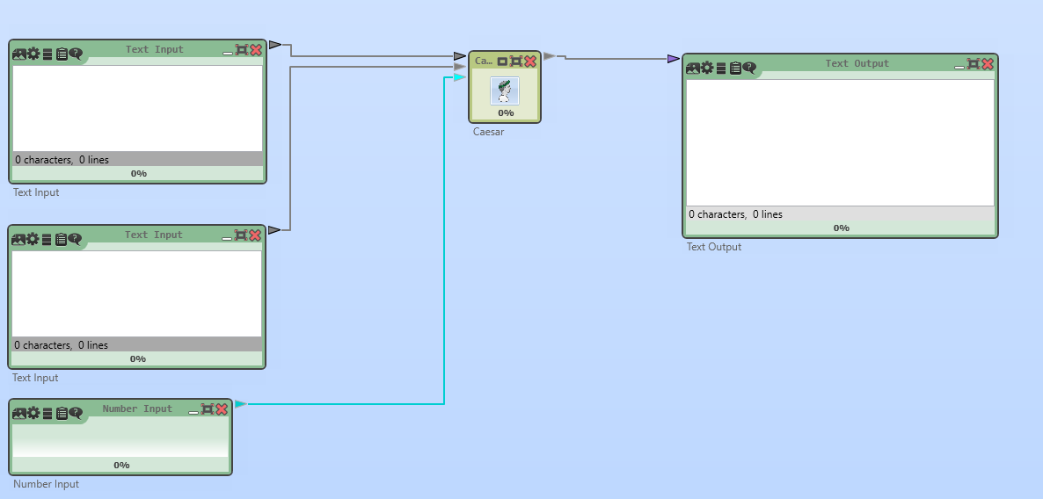

**3. Мәндерді енгізіп нәтижені көру**

"Play" (▶) түймесін басып, шифрлау нәтижесін қараңыз.

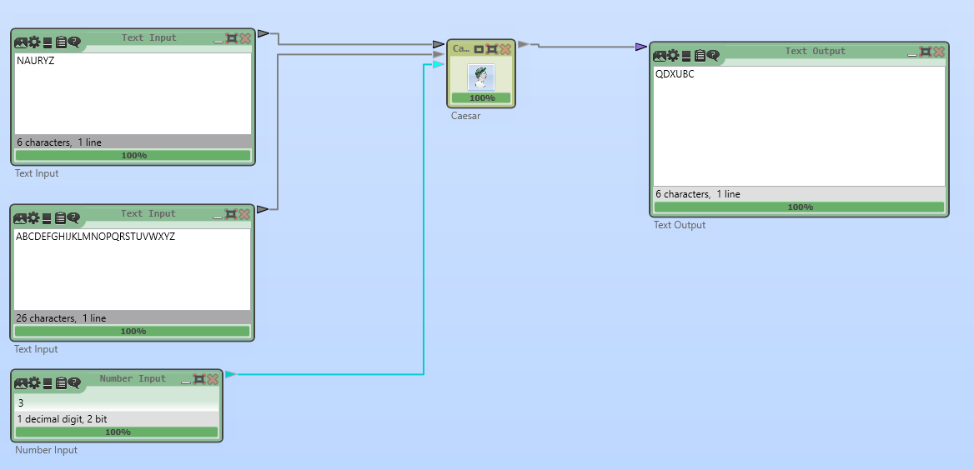

Nauryz сөзін 3 қадамға жылжытып, QDXUCB шифрланған мәтінін алдық.

**Қорытынды**

* Осылайша, Cryptool 2 көмегімен Цезарь шифрын оңай шифрлауға болады.
* Бұл әдіс негізгі криптографиялық түсініктерді оқыту үшін өте ыңғайлы.

**ПРАКТИКАЛЫҚ ТАПСЫРМА**

**1-тапсырма: Шифрлау**

Өз есімінізді Цезарь шифрын қолданып шифрлаңыз.

* **КІЛТ - 6**

**2-тапсырма: Дешифрлау**

Мысалдағы "**QDXUCB** " шифрланған мәтінін  дешифрлаңыз.

**3-тапсырма: Шифрлау**

Қазақша алфавит құрып, "**ҚАУІПСІЗДІК**" сөзін шифрлаңыз.

* **КІЛТ - 5**